**Wenn….dann**

Was haben die Leute?

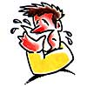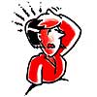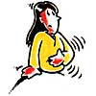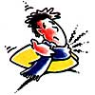

_H________________S_____________K___________F_______________B___________H________

Was machst du, wenn…? Beantworte die Fragen ! (Achtung: Verbposition)

Was machst du, wenn du H__________ hast?

Was machst du, wenn du S__________ hast?

Was machst du, wenn du K_____________ hast?

Was machst du, wenn du F______________ hast?

 Was machst du, wenn du B______________ hast?

 Was machst du, wenn du H______________ hast?